МИНИСТЕРСТВО ОБРАЗОВАНИЯ РЕСПУБЛИКИ БЕЛАРУСЬ

УЧРЕЖДЕНИЕ ОБРАЗОВАНИЯ
ГОМЕЛЬСКИЙ ГОСУДАРСТВЕННЫЙ ТЕХНИЧЕСКИЙ УНИВЕРСИТЕТ ИМЕНИ П. О. СУХОГО

Факультет автоматизированных и информационных систем

Кафедра «Информационные технологии»

ОТЧЕТ ПО ЛАБОРАТОРНОЙ РАБОТЕ № 1
по дисциплине «Компьютерные системы конечноэлементных расчётов»

на тему: «Современные численные методы решения граничных задач»

Выполнил: студент гр. ИТП-31
Трофимов Е.В.
Принял: преподаватель-стажёр
Васюкова В.О.

Гомель 2019
Цель работы: на примере решения задачи теплопроводности стержня научиться использовать следующие численные методы: метод конечных разностей, метод конечных элементов, метод граничных элементов.

Задание

- Построить математическую модель физической системы. Рассматривается задача моделирования распределения температуры в тонком стержне заданной длины и сечения, изготовленного из различных материалов. На одном конце стержня (рисунок 1) происходит конвективный теплообмен с внешней средой, а на противоположном, подводится тепловой поток заданной интенсивности.
- Разработать методику исследования математической модели методом конечных разностей, методом граничных элементов и методом конечных элементов.
- Разработать программное обеспечение, которое должно удовлетворять следующим требованиям:
  - обеспечить ввод исходных данных с помощью GUI;
  - решать задачу методом конечных разностей, методом граничных элементов и методом конечных элементов;
  - отобразить в виде графиков (двумерного и трёхмерного) результаты решения;
  - все результаты решения сохранять как в тестовые файлы (для претендующих на оценки 4-5), так и в файлы специальных форматов (для всех остальных).
- Провести верификацию полученных результатов с помощью конечноэлементного комплекса ANSYS. Вывести график распределения температур по длине стержня.
- Оформить отчет о проделанной работе.

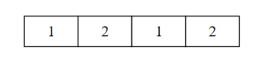

Рисунок 1 – Моделируемая физическая система

Таблица 1 – задание для лабораторной работы
№ варианта | Материал стержня | Шаблон МКР | Предмет исследования | Формат сохранения результатов | Метод решения СЛАУ
16 | 1 гетинакс 2 латунь | схема Ричардсона | Подбор размера частей таким образом, чтобы разница максимальных температур между отдельными частями не превышала заданного числа | XML MathCAD | Гаусса

Ход работы

Результат выполнения:

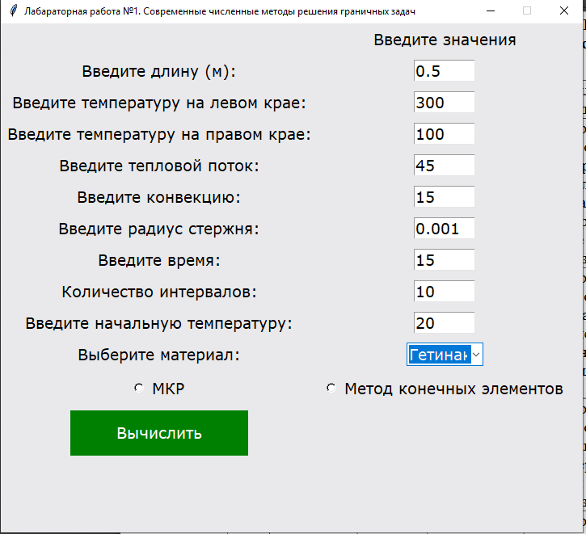

Рисунок 2 – Окно ввода данных

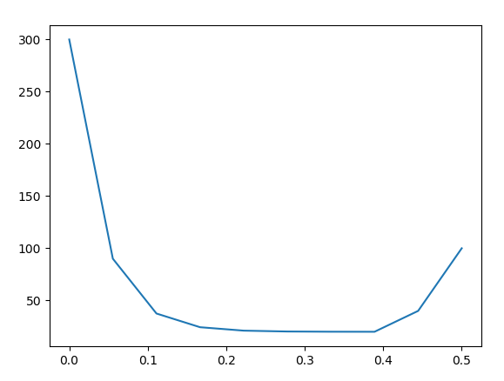

Рисунок 3 – Результат вычисления методом конечных разностей

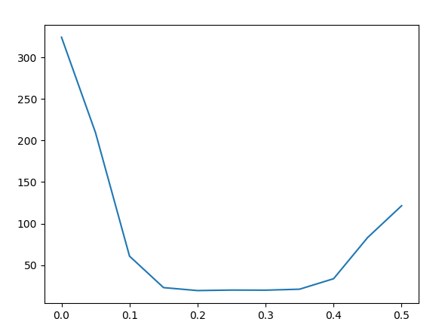

Рисунок 4 – Результат вычисления методом конечных элементов

Вывод: в ходе выполнения данной лабораторной работы на примере решения задачи теплопроводности стержня научились использовать следующие численные методы: метод конечных разностей, метод конечных элементов, метод граничных элементов.
Приложение А - Листинг программы

Файл lab1.py

import math
from tkinter import filedialog as fd
from tkinter import ttk
import tkinter as tk
from tkinter import messagebox
import thermal_conductivity as tc
import matplotlib.pyplot as plt

class GUI(tk.Frame):
active_color_text = 'black'
active_color = '#378ff6'
button_color = '#0b1233'
text_button = '#cdcdf0'
back_color = '#e9e8ea'
text_color = 'black'
font = 'Verdana 14'
width_entry = 6

def __init__(self, root):
super().__init__(root)
self.main_window()

def main_window(self):
title_lable = tk.Label(root, text="Введите значения", bg = self.back_color,
fg = self.text_color, font = self.font)
title_lable.grid(row = 0, column = 1, padx = 5, pady = 5)

length_lable = tk.Label(root, text="Введите длину (м):", bg = self.back_color,
fg = self.text_color, font = self.font)
length_lable.grid(row = 1, column = 0, padx = 5, pady = 5)
self.length_input = tk.Entry(root, width = self.width_entry, font = self.font, bg = 'white', fg = self.text_color)
self.length_input.grid(row = 1, column = 1, padx = 5, pady = 5)

#input t_left
self.t_left_lable = tk.Label(root, text="Введите температуру на левом крае:", bg = self.back_color,
fg = self.text_color, font = self.font)
self.t_left_lable.grid(row = 2, column = 0, padx = 5, pady = 5)
self.t_left_input = tk.Entry(root, width = self.width_entry, bg = 'white', font = self.font, fg = self.text_color)
self.t_left_input.grid(row = 2, column = 1, padx = 5, pady = 5)

#input t_right
self.t_right_lable = tk.Label(root, text="Введите температуру на правом крае:", bg = self.back_color,
fg = self.text_color, font = self.font)
self.t_right_lable.grid(row = 3, column = 0, padx = 5, pady = 5)
self.t_right_input = tk.Entry(root, width = self.width_entry, font = self.font, bg = 'white', fg = self.text_color)
self.t_right_input.grid(row = 3, column = 1, padx = 5, pady = 5)

#input temp_flow
temp_flow_lable = tk.Label(root, text="Введите тепловой поток:", bg = self.back_color,
fg = self.text_color, font = self.font)
temp_flow_lable.grid(row = 4, column = 0, padx = 5, pady = 5)
self.temp_flow_input = tk.Entry(root, width = self.width_entry, font = self.font, bg = 'white', fg = self.text_color)
self.temp_flow_input.grid(row = 4, column = 1, padx = 5, pady = 5)

#input convection
convection_lable = tk.Label(root, text="Введите конвекцию:", bg = self.back_color,
fg = self.text_color, font = self.font)
convection_lable.grid(row = 5, column = 0, padx = 5, pady = 5)
self.convection_input = tk.Entry(root, width = self.width_entry, font = self.font, bg = 'white', fg = self.text_color)
self.convection_input.grid(row = 5, column = 1, padx = 5, pady = 5)

#input radius
radius_lable = tk.Label(root, text="Введите радиус стержня:", bg = self.back_color,
fg = self.text_color, font = self.font)
radius_lable.grid(row = 6, column = 0, padx = 5, pady = 5)
self.radius_input = tk.Entry(root, width = self.width_entry, font = self.font, bg = 'white', fg = self.text_color)
self.radius_input.grid(row = 6, column = 1, padx = 5, pady = 5)

#input time
time_lable = tk.Label(root, text="Введите время:", bg = self.back_color,
fg = self.text_color, font = self.font)
time_lable.grid(row = 7, column = 0, padx = 5, pady = 5)
self.time_input = tk.Entry(root, width = self.width_entry, font = self.font, bg = 'white', fg = self.text_color)
self.time_input.grid(row = 7, column = 1, padx = 5, pady = 5)

#input count_N
count_N_lable = tk.Label(root, text="Количество интервалов:", bg = self.back_color,
fg = self.text_color, font = self.font)
count_N_lable.grid(row = 8, column = 0, padx = 5, pady = 5)
self.count_N_input = tk.Entry(root, width = self.width_entry, font = self.font, bg = 'white', fg = self.text_color)
self.count_N_input.grid(row = 8, column = 1, padx = 5, pady = 5)

#input T0
start_t_lable = tk.Label(root, text="Введите начальную температуру:", bg = self.back_color,
fg = self.text_color, font = self.font)
start_t_lable.grid(row = 9, column = 0, padx = 5, pady = 5)
self.start_t_input = tk.Entry(root, width = self.width_entry, font = self.font, bg = 'white', fg = self.text_color)
self.start_t_input.grid(row = 9, column = 1, padx = 5, pady = 5)

#material combo
material_lable = tk.Label(root, text="Выберите материал:", bg = self.back_color,
fg = self.text_color, font = self.font)
material_lable.grid(row = 10, column = 0, padx = 5, pady = 5)
self.material_combo = ttk.Combobox(root, font = self.font, width = self.width_entry)
self.material_combo['values'] = ('Гетинакс', 'Олово')
self.material_combo.grid(row = 10, column = 1, padx = 5, pady = 5)

self.method = tk.IntVar()

self.fdm_checkbutton = tk.Radiobutton(text="МКР", value=1, bg = self.back_color, variable=self.method, command=lambda: self.change_text(1),
fg = self.text_color, font = self.font)
self.fdm_checkbutton.grid(row=11, column=0, padx = 5, pady = 5)

self.fem_checkbutton = tk.Radiobutton(text="Метод конечных элементов", bg = self.back_color, fg = self.text_color, command=lambda: self.change_text(2),
font = self.font, value=2, variable=self.method)
self.fem_checkbutton.grid(row=11, column=1, padx = 5, pady = 5)

fdm_cal_button = tk.Button(root, text = 'Вычислить', font = self.font, activebackground = self.active_color,
command = lambda: self.calculate(), bg = 'green', fg = 'white',
activeforeground = self.active_color_text, bd=0, compound = tk.TOP)
fdm_cal_button.grid(row = 12, column = 0, ipadx = 50, ipady=10 , padx = 5, pady = 5)

def choice_material(self, material):
if material == 'Гетинакс':
return 1350, 1400
elif material == 'Медь':
return 8930, 385
else:
return 7800, 460

def calculate(self):
if self.method.get() == 1:
self.fdm_cal()
else:
self.fem_cal()

def fdm_cal(self):
try:
L = float(self.length_input.get())
T_left = int(self.t_left_input.get())
T_right = int(self.t_right_input.get())
T0 = int(self.start_t_input.get())
time = int(self.time_input.get())
N = int(self.count_N_input.get())
ro, c = self.choice_material(self.material_combo.get())

thermal_conductivity = tc.ThermalConductivity(L=L, T_left=T_left, T_right=T_right, t=time,
N = N, T0=T0, Ro=ro, c=c)
T, x = thermal_conductivity.FDM()

fig = plt.figure()
plt.plot(x, T)
plt.show()
except:
messagebox.showerror('Ошибка','Были некорректно введены значения.')

def fem_cal(self):
#размерность неправильная
L = float(self.length_input.get())
temp_left = int(self.t_left_input.get())
temp_right = int(self.t_right_input.get())
q = int(self.temp_flow_input.get())
conv = int(self.convection_input.get())
radius = float(self.radius_input.get())
T0 = int(self.start_t_input.get())
time = int(self.time_input.get())
N = int(self.count_N_input.get())
ro, c = self.choice_material(self.material_combo.get())

thermal_conductivity = tc.ThermalConductivity(L=L, T_left=temp_left, q=q, convection=conv, t=time,
T_right=temp_right, N = N, T0=T0, Ro=ro, c=c, radius=radius)
T, x = thermal_conductivity.FEM_update()

fig = plt.figure()
plt.plot(x, T)
plt.show()

if __name__ == "__main__":
root=tk.Tk()
root.geometry('720x630+140+90')
root.config(bg='#e9e8ea')
root.title('Лабараторная работа №1. Современные численные методы решения граничных задач')
GUI(root)
root.resizable(False, False)
root.mainloop()

Файл thermal_conductivity.py

import numpy as np
import math

class ThermalConductivity():

def __init__(self, L = 0.1, T0 = 20, T_left = 300, T_right = 100, t = 15, Ro = 7800, N = 45,
lamba = 46, c = 460, q = 42, convection = 50, radius = 1):
self.L = L
self.N = N
self.lamba = lamba
self.Ro = Ro
self.c = c
self.T0 = T0
self.T_left = T_left
self.T_right = T_right
self.t = t
self.q = q
self.convection = convection
self.radius = radius

def create_T(self):
T = list()
for i in range(self.N):
T.append(self.T0)
return T

def remember_last_T(self, T):
TT = list()
for i in T:
TT.append(i)
return TT

def FDM(self):
a = self.lamba / (self.Ro * self.c)
h = self.L / (self.N - 1)
tau = h ** 2 / (4 * a)
T0 = self.T0
T = self.create_T()
T[0] = self.T_left
T[self.N-1] = self.T_right
time = 0
while time <= self.t:
time += tau
TT = T
for i in range(1, self.N - 1):
T[i] = TT[i] + a * tau / (h ** 2) * (TT[i+1] - 2 * TT[i] + TT[i-1])
k = 0
L_arr = list()
k = 0
for i in T:
L_arr.append(k)
k+=h
return T, L_arr

def FEM_update(self):
c = self.q
Ro = self.Ro
r = self.radius #радиус стержня
lamba = self.lamba #коэфициент теплопроводности
conv = self.convection
start_T = self.T0
q = self.q
T_inf = 0 #температура окружающей среды
cRo = c * Ro #удельная теплоёмкость * плотность
dt = self.t / 30
Len_shaft = self.L #длина стержня
n_el = self.N #количество разбиений стержня
len_i = Len_shaft / n_el #длина i го элемента == h
A = 0.0001 #площадь поперечного сечения

#матрицы для каждого i-ых элементов стержня
c_i = (cRo * A * len_i / 6) * np.array([[2, 1],
[1, 2]], dtype='double')
k_i = (A * lamba) / len_i * np.array([[1, -1],
[-1, 1]], dtype='double')

T = np.zeros(n_el + 1)
for i in range(n_el + 1):
T[i] = start_T

F = np.zeros(n_el + 1)
F[0] = -q
F[1] = -q
F[n_el-1] = -conv
F[n_el] = -conv

K = np.zeros((n_el+1, n_el+1), dtype=np.float32)
C = np.zeros((n_el+1, n_el+1), dtype=np.float32)
#формируем матрицы K и C из k_i и c_i
for i in range(n_el):
K[i, i] += k_i[0, 0]
K[i, i+1] += k_i[0, 1]
K[i+1, i] += k_i[1, 0]
K[i+1, i+1] += k_i[1, 1]

C[i, i] += c_i[0, 0]
C[i, i+1] += c_i[0, 1]
C[i+1, i] += c_i[1, 0]
C[i+1, i+1] += c_i[1, 1]

B = K + 2/dt * C
P = 2/dt * C - K
time = 0
#inv_B = np.linalg.inv(B)
while time < self.t:
T = np.linalg.solve(B, P.dot(T) - F)
time += dt

L_arr = list()
k = 0
for i in T:
L_arr.append(k)
k+=len_i

return T, L_arr

